Suma

1.

Dada n se pide obtener el valor de la suma de n mas sus valores decrementados, dado el caso se puede entender que n será utilizado para la recursividad disminuyendo en 1 cada llamada al método y actualizando su valor a la vez que se le suma el valor posterior de n

Ejemplo:

S4 = 1+2+3+4

S4 = S3 + 4

2.

¿Cuál es el caso más pequeño?

S1 = 1

¿Cuál es el caso general?

Sn = S(n-1)+n

3.

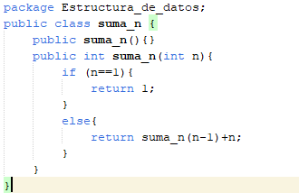

4.

